**UNIVERSIDAD TECNOLÓGICA DE PANAMÁ**

**FACULTAD DE SISTEMAS COMPUTACIONALES**

**PROYECTO SEMESTRAL**

**UNIVERSAL BANK**

|  |  |  |
| --- | --- | --- |
| **Facilitador (a):** | **Rodrigo Yángüez** | |
| **Nombre del Curso:** | **0683-Programación de Software** | |
| **Nombre de los Integrantes:** | **Onassis Álvarez** | **8-1018-422** |
| **Christian Pilarte** | **8-1029-2450** |
| **Ernesto Wu** | **2-753-1657** |
| **Carlos Osorio** | **4-792-1952** |
| **Grupo:** | **1SF123** | |
| **Fecha:** | **30 de noviembre, I Semestre** | |
| **2025** | | |

Contenido

**UNIVERSAL BANK** 3

**1.** **Introducción** 3

**1.1.** **Propósito** 3

**1.2.** **Contexto de uso** 3

**1.3.** **Objetivo Principales** 3

**1.4.** **Alcance del Proyecto** 4

**2.** **Diagrama de Clase UML** 5

**3.** **Guía de Usuario** 6

**3.1.** **Instalación y configuración del entorno** 6

**3.2.** **Pasos para abrir el proyecto de IntelliJ IDEA** 6

**3.3.** **Navegación por Menús** 6

**4.** **Funcionalidades y Características** 9

**4.1.** **Registro de Usuario** 10

**4.2.** **Inicio de Sesión** 10

**4.3.** **Gestión de Cuentas Bancarias** 10

**4.4.** **Depósito de Dinero** 10

**4.5.** **Retiros de Dinero** 11

**4.6.** **Realizar Transferencias** 11

**4.7.** **Pago de Servicios** 11

**4.8.** **Historial de Transacciones** 11

**4.9.** **Característica del Software** 12

**5.** **Commits de todos los integrantes** 13

**6.** **Referencias bibliográficas** 14

# **UNIVERSAL BANK**

## **Introducción**

Universal Bank es una aplicación que simula servicio bancario ‘banca en línea’, esta aplicación fue desarrollado en el lenguaje de programación de Java, utilizando el paradigma orientado a objeto. Está aplicación, es el contenido del Proyecto Final del curso de Programación de Software 1, que es impartido en la Universidad Tecnológica de Panamá. Esta aplicación simula una experiencia ‘similar’ donde el usuario puede registrarse, abrir una cuenta bancaria, realizar depósitos, transferencias a propias cuentas o cuentas de terceros.

### **Propósito**

El proyecto fue diseñado para aplicar conceptos fundamentales de programación orientada a objetos (POO) y el desarrollo de interfaces gráficas utilizando la biblioteca Java Swing. Estos conceptos se emplean para construir soluciones de aplicaciones bancarias intuitivas y funcionales. El propósito principal de este proyecto es brindar una experiencia interactiva que permita al usuario simular de forma sencilla la gestión de cuentas, depósitos y transferencias, mientras se evalúan y aplican las mejores prácticas en diseño de software y arquitectura orientada a objetos.

### **Contexto de uso**

Esta aplicación está dirigido a usuarios casuales interesados en los conceptos fundamentales del desarrollo de software empresarial y que desean iniciarse en este campo. Su diseño busca ofrecer una experiencia introductoria que permita comprender como funcionan las aplicaciones bancarias en un entorno simulado, cómo el construido en este proyecto.

La interfaz intuitiva y minimalista, ofrece una idea clara de cómo operan este tipo de aplicaciones en fases tempranas de desarrollo, funcionando como un prototipo de baja fidelidad que facilita la compresión del funcionamiento interno de estos sistemas de gestión bancaria.

### **Objetivo Principales**

* + 1. **Implementar una aplicación bancaria simulada:** que permita al usuario realizar operaciones básicas como registro, apertura de cuentas, depósitos y transferencias entre cuentas propias o de terceros.
    2. **Aplicar los principios de la Programación Orientada a Objetos (POO):** utilizando conceptos como encapsulación, herencia y polimorfismo para estructurar el sistema de forma modular y escalable.
    3. **Diseñar una interfaz gráfica intuitiva y funcional:** empleando la biblioteca Java Swing, con el objetivo de ofrecer una experiencia de usuario sencilla y comprensible.
    4. **Reforzar el aprendizaje práctico de desarrollo de software:** integrando buenas prácticas de diseño, organización del código y manejo de eventos en aplicaciones de escritorio.

### **Alcance del Proyecto**

El proyecto **Universal Bank** abarca el desarrollo de una aplicación de escritorio que simula una banca en línea, enfocada en operaciones básicas como registro de usuarios, apertura de cuentas, depósitos y transferencias entre cuentas propias o de terceros. Está diseñado como una herramienta educativa para la práctica de conceptos de programación orientada a objetos y el desarrollo de interfaces gráficas con Java Swing.

El alcance del proyecto se limita a:

* **Funcionalidades principales:** registro de nuevos usuarios, apertura de cuentas, consulta de saldos, depósitos y transferencias.
* **Interfaz gráfica:** diseño sencillo y minimalista orientado a la facilidad de uso, sin integración con sistemas externos ni servicios en línea reales.
* **Entorno de ejecución:** desarrollada en Java, sin bases de datos externas complejas; utilizando la persistencia de datos, logrando manejar archivos locales o estructuras en memoria.
* **Enfoque educativo:** se centra en mostrar la lógica y estructura de una aplicación bancaria simulada, sin implementar medidas avanzadas de seguridad ni funcionalidades propias de una banca real, como validaciones extensas, cifrado o integración con redes financieras.

## **Diagrama de Clase UML**

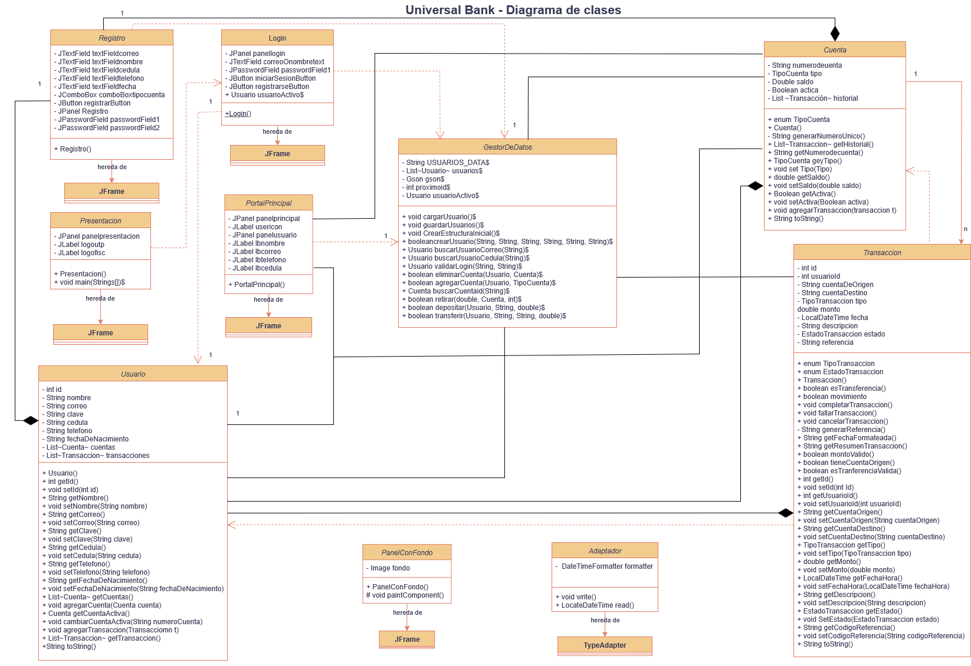

## **Guía de Usuario**

La presenta guía de usuario tiene como objetivo proporcionar las instrucciones necesarias para el uso de la aplicación **Universal Bank,** explicando de forma sencilla las funcionalidades y características principales del sistema. Este documento está orientado a usuarios que deseen comprender y utilizar las operaciones disponibles, como el registro de cuentas, depósitos, consultas de saldo y transferencias.

A través de esta guía, el usuario podrá familiarizarse con la interfaz gráfica, el flujo de navegación y los pasos básicos para ejecutar cada acción. El enfoque final es ofrecer una experiencia clara y accesible, facilitando el uso de la aplicación sin necesidades de conocimientos técnicos avanzados.

### **Instalación y configuración del entorno**

Antes de ejecutar el programa, el usuario debe asegurarse de contar con los siguientes componentes instalado en su computadora.

* Requisitos del sistema: Sistema Operativo Windows 10, macOs 12.0 (Monterrey) o versiones de estos sistemas operativos posteriores. Linux compatible con distribuciones con **Linux kernel 6.x** y **glibc 2.28** o superior utilizando versión de escritorio GNOME y KDE. Alternativas recientes según el desarrollador Ubuntu LTS y Fedora.[1]
* Java Development Kit (JDK) versión 17 o superior. La versión utilizada para el desarrollo de esta aplicación es **IntelliJ IDEA 2025.1.4.1**, pedirá que el usuario actualice a la versión JDK 24.

### **Pasos para abrir el proyecto de IntelliJ IDEA**

1. Seleccionar la opción "Open" y navegar hasta la carpeta donde se encuentra el proyecto UNIVERSAL BANK.
2. Esperar a que el entorno reconozca el proyecto como un proyecto Java (esto puede tomar unos segundos).
3. Ejecuta la aplicación principal (src/Interfaces/Presentacion.java).
4. Hacer clic en el botón "Run" o presionar Shift + F10 para iniciar la aplicación.[2]

### **Navegación por Menús**

Al iniciar la aplicación **Universal Bank,** el usuario se encuentra con una serie de pantallas que guían su interacción dentro del sistema bancario simulado. A continuación, se describen las principales pantallas y menús:

#### **Pantalla de Inicio**

Se muestra automáticamente al ejecutar la aplicación una presentación breve, que corresponde a la presentación del proyecto final de Programación de Software 1.

Ilustración 1. Pantalla de Inicio.

#### **Menú Principal**

Luego, muestra el menú principal Esta ventana Contiene el logo de Universal Bank, un formulario para ingresar **correo** o **usuario**, y la **contraseña** para acceder al sistema. También incluye la opción de registrarse si el usuario no tiene una cuenta.

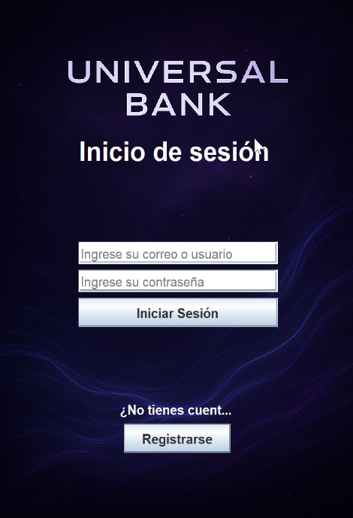

Ilustración 2. Menú Principal

#### **Menú registro**

El menú de registro de Universal Bank permite a los nuevos usuarios crear una cuenta en el sistema completando un formulario con sus datos personales. Este formulario incluye campos para ingresar el **nombre**, **correo electrónico**, número de **cédula**, **teléfono** y **fecha** **de** **nacimiento**. Además, el usuario debe seleccionar el **tipo** **de** **cuenta** (por defecto "**Ahorro**") y establecer una contraseña, confirmándola para mayor seguridad. Al finalizar el llenado, el botón “**Registrar**”.

Luego muestra al usuario una ventana emergente notificando que “la cuenta fue creada exitosamente” y devuelve al usuario al menú principal para iniciar sesión.

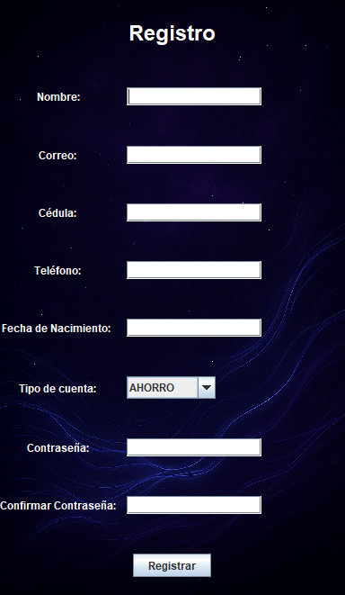

Ilustración 3. Menú registro

#### **Panel de Cuenta**

El Panel de Cuenta muestra la información principal del usuario, incluyendo su **nombre**, **cédula**, **correo electrónico** y **número de teléfono**. En la parte superior se visualiza el **saldo** disponible, el **número** de **cuenta** y el **tipo** de **cuenta** (**ahorro** o **corriente**).

La ventana también incluye una sección de **Historial de Transacciones**, donde se registrarán las operaciones realizadas con detalles como tipo de transacción, **monto**, **fecha** y **cuenta** **de** **destino**.

En el lado izquierdo se presentan los botones de acceso rápido para las principales operaciones:

* Depósito: Permite ingresar fondos en la cuenta seleccionada.
* Retiro: Realiza retiros de dinero del saldo disponible.
* Transferencia: Envía dinero a otras cuentas propias o de terceros.
* Pagar Servicios: Opción para realizar pagos de servicios vinculados.
* Cambiar de Cuenta: Permite alternar entre cuentas asociadas al usuario.

Ilustración 4. Principales operaciones en el panel de Cuenta.

Ilustración 5. Funcionalidad en el panel de cuentas, realizar deposito.

## **Funcionalidades y Características**

En esta sección se enumera, describe las diferentes funcionalidades y característica de **Universal Bank.** Explicamos que hace cada función, Cómo se utiliza y Cuál es su propósito. En breves nos enfocaremos en las funciones principales del software.

|  |  |
| --- | --- |
| **Registro de Usuario** | |
| **¿Qué hace?** | Permite crear una cuenta de usuario ingresando datos personales como nombre, correo, cédula, teléfono, fecha de nacimiento, tipo de cuenta y contraseña. |
| **¿Cómo se utiliza?** | Desde la pantalla de **Registro**, el usuario completa el formulario con los campos solicitados y presiona el botón **“Registrar”**. El sistema valida los datos (formato de correo, teléfono, fecha, etc.) antes de guardar la información. |
| **¿Cuál es su propósito?** | Crear un perfil único para cada usuario, permitiendo el acceso seguro al sistema y la creación de cuentas bancarias. |

|  |  |
| --- | --- |
| **Inicio de Sesión** | |
| **¿Qué hace?** | Permite que un usuario registrado acceda al sistema utilizando su correo/usuario y contraseña. |
| **¿Cómo se utiliza?** | Desde la **Pantalla de Inicio de Sesión**, el usuario ingresa sus credenciales y selecciona **“Iniciar Sesión”**. En caso de error, el sistema muestra mensajes indicando si el correo o la contraseña son incorrectos. |
| **¿Cuál es su propósito?** | Garantizar que solo los usuarios registrados puedan acceder al sistema y gestionar sus cuentas. |

|  |  |
| --- | --- |
| **Gestión de Cuentas Bancarias** | |
| **¿Qué hace?** | Permite crear nuevas cuentas bancarias (Ahorro o Corriente), cambiar entre cuentas activas y eliminar cuentas existentes. |
| **¿Cómo se utiliza?** | En el **Portal Principal**, el usuario puede crear una nueva cuenta si no supera el límite de dos cuentas (una de Ahorro y otra Corriente), cambiar entre cuentas desde el botón **"Cambiar de Cuenta"**, o eliminar una cuenta previa confirmación. |
| **¿Cuál es su propósito?** | Facilitar la administración de varias cuentas bancarias simuladas, tal como sucede en un banco real. |

|  |  |
| --- | --- |
| **Depósito de Dinero** | |
| **¿Qué hace?** | Permite ingresar fondos en la cuenta activa del usuario. |
| **¿Cómo se utiliza?** | En el **Portal Principal**, se presiona el botón **“Depósito”**, se ingresa el monto en la ventana emergente y se confirma la operación. |
| **¿Cuál es su propósito?** | Simular la acción de depositar dinero, aumentando el saldo de la cuenta activa. |

|  |  |
| --- | --- |
| **Retiros de Dinero** | |
| **¿Qué hace?** | Permite retirar fondos de la cuenta activa del usuario, verificando que el saldo sea suficiente. |
| **¿Cómo se utiliza?** | Desde el **Portal Principal**, el usuario selecciona **“Retiro”**, ingresa el monto a retirar y confirma la operación. |
| **¿Cuál es su propósito?** | Representar una operación real de extracción de dinero de una cuenta bancaria. |

|  |  |
| --- | --- |
| **Realizar Transferencias** | |
| **¿Qué hace?** | Permite enviar dinero desde una cuenta propia hacia otra cuenta, ya sea del mismo usuario o de terceros. |
| **¿Cómo se utiliza?** | En el **Portal Principal**, se presiona **“Transferencia”**, se ingresa el número de cuenta de origen, la cuenta destino y el monto a transferir. |
| **¿Cuál es su propósito?** | Simular el envío de dinero entre cuentas, con validación de fondos y cuentas válidas. |

|  |  |
| --- | --- |
| **Pago de Servicios** | |
| **¿Qué hace?** | Permite realizar pagos de servicios como agua, luz, internet, teléfono o gas desde la cuenta del usuario. |
| **¿Cómo se utiliza?** | En el **Portal Principal**, se presiona **“Pagar Servicios”**, se selecciona el tipo de servicio, se ingresa el monto y la cuenta a debitar. |
| **¿Cuál es su propósito?** | Simular el pago de servicios básicos, descontando el monto del saldo disponible. |

|  |  |
| --- | --- |
| **Historial de Transacciones** | |
| **¿Qué hace?** | Muestra un registro de todas las transacciones realizadas (depósitos, retiros, transferencias, pagos), incluyendo fecha, tipo, monto y cuenta destino. |
| **¿Cómo se utiliza?** | El historial se muestra automáticamente en el **Portal Principal**, dentro de una tabla interactiva. |
| **¿Cuál es su propósito?** | Permitir al usuario visualizar y controlar sus movimientos financieros simulados. |

### **Característica del Software**

* + 1. **Interfaz gráfica intuitiva**:
       - Desarrollada con Java Swing, con ventanas personalizadas para Registro, Login y operaciones bancarias.
    2. **Persistencia de datos**:
       - Los datos de usuarios, cuentas y transacciones se almacenan en archivos JSON, utilizando la librería Gson 2.10.1.
    3. **Programación Orientada a Objetos (POO):**
       - Uso de clases y objetos (Usuario, Cuenta, Transacción) con principios de encapsulación, herencia y modularidad.
    4. **Validaciones avanzadas**:
       - Uso de expresiones regulares para verificar correos, números de teléfono, cédulas y formato de fechas.
    5. **Historial dinámico**:
       - Cada operación se registra en tiempo real y se muestra en una tabla actualizada automáticamente.

## **Commits de todos los integrantes**

Enlace de acceso al repositorio en [GitHub](https://github.com/Crimson-star-l/Universal-Bank)

## **Referencias bibliográficas**

**Bibliografía**

Code, B. [@BroCodez]. (s/f). *Learn java ENUMS in 10 minutes! 📅*. Youtube. Recuperado el 30 de julio de 2025, de https://www.youtube.com/watch?v=BIOxWAfaAgw

*How to capture a JFrame’s close button click event?* (s/f). Stack Overflow. Recuperado el 30 de julio de 2025, de https://stackoverflow.com/questions/9093448/how-to-capture-a-jframes-close-button-click-event

*Install IntelliJ IDEA*. (s/f). IntelliJ IDEA Help System Requirements. Recuperado el 30 de julio de 2025, de https://www.jetbrains.com/help/idea/installation-guide.html

*Java ArrayList*. (s/f). W3schools.com. Recuperado el 30 de julio de 2025, de https://www.w3schools.com/java/java_arraylist.asp

*Java enums*. (s/f). W3schools.com. Recuperado el 30 de julio de 2025, de https://www.w3schools.com/java/java_enums.asp

@jrgsevilla, J. R. G. (2024, julio 30). *PA Creación de una aplicación swing con IntelliJ IDEA*. Youtu.Be. https://youtu.be/2x1_tI7GKbs?si=MOylyyof8MtvF_Nr

Lee, A. [@alexlorenlee]. (s/f). *ArrayList in java tutorial #36*. Youtube. Recuperado el 30 de julio de 2025, de https://www.youtube.com/watch?v=pTAda7qU4LY

Programmer, I. [@indianprogrammer0001]. (s/f). *Constructor in java - what is constructor? | default and parameterized constructor*. Youtube. Recuperado el 30 de julio de 2025, de https://www.youtube.com/watch?v=6Xa6oQYuav4

*¿Qué es la biblioteca Swing?* (s/f). Alura. Recuperado el 30 de julio de 2025, de https://www.aluracursos.com/blog/biblioteca-swing

*¿Qué significa standalone en el mundo del desarrollo de software?* (s/f). Desarrolloweb.com. Recuperado el 30 de julio de 2025, de https://desarrolloweb.com/faq/que-significa-standalone-en-el-mundo-del-desarrollo-de-software

Tutorials, K. B. [@karthikBethi]. (s/f). *CSV Reader In Java | Open CSV in Java | csv reader read next in Java | open csv library*. Youtube. Recuperado el 30 de julio de 2025, de https://www.youtube.com/watch?v=0Juv_dHB2So&list=PLrlbnvtRPsssOj_BoBJ_gT6SffKuJKyDD

1. Para más información sobre versión de sistemas operativos compatibles acceda a este enlace: <https://www.jetbrains.com/help/idea/installation-guide.html>
2. Nota: No se requiere compilar un archivo .jar. El juego corre directamente desde IntelliJ al ejecutar Presentación.java.